รายงานการปฏิบัติราชการงานสืบสวน สถานีตำรวจภูธรเมืองสมุทรสาคร
ประจำ เดือนมีนาคม 2567
1.สถิติจับกุมความผิดเกี่ยวยาเสพติด

ความผิดเกี่ยวกับยาเสพติด ประจำเดือน มีนาคม 2567

ประเภทความผิด | จับกุม (ราย) | ผู้ต้องหา (คน)
ผลิต
จำหน่าย | 4 | 4
ครอบครอง | 8 | 8
ครอบครองเพื่อเสพ
เสพ | 1 | 1
รวม | 13 | 13

2.สถิติจับกุมความผิดเกี่ยวกับอาวุธปืนและความผิดอื่น

ความผิดเกี่ยวกับอาวุธ ประจำเดือน มีนาคม 2567

ประเภทความผิด | จับกุม (ราย) | ผู้ต้องหา (คน)
อาวุธปืนไม่มีทะเบียน | 2 | 2
อาวุธปืนมีทะเบียน
รวม | 2 | 2

๓. รายงานผลการปฏิบัติราชการประจำ เดือนมีนาคม 2567
๓.๑ เมื่อวันที่ 5 มีนาคม 2567 พ.ต.ท.สมัชชา มหาพรหม รอง ผกก.สส.สภ.เมืองสมุทรสาคร พร้อมกำลัง ชุดสืบสวน สภ.เมืองสมุทรสาคร ได้มีการจับกุมตัวผู้ต้องหาชื่อ นายณัฐพัชร์ อภิปิยรัตน์ อายุ 37 ปี หมายเลขประจำตัวประชาชน 1-7499-00082-18-6 ที่อยู่บ้านเลขที่ 135/93 หมู่ที่ 8 ต.โคกขาม อ.เมืองสมุทรสาคร จ.สมุทรสาคร ในข้อหา “ มีอาวุธปืน(มีทะเบียนปืน)และเครื่องกระสุนไว้ในครอบครองโดยไม่ได้รับอนุญาต ” จำนวน ๑ ราย ผู้ต้องหา 1 คน พร้อมด้วยของกลางอาวุธปืนจำนวน 5 กระบอก และเครื่องกระสุน สถานที่จับกุม บ้านเลขที่ 23/2 หมู่ที่ 6 ต.บางหญ้าแพรก อ.เมืองสมุทรสาคร จ.สมุทรสาคร

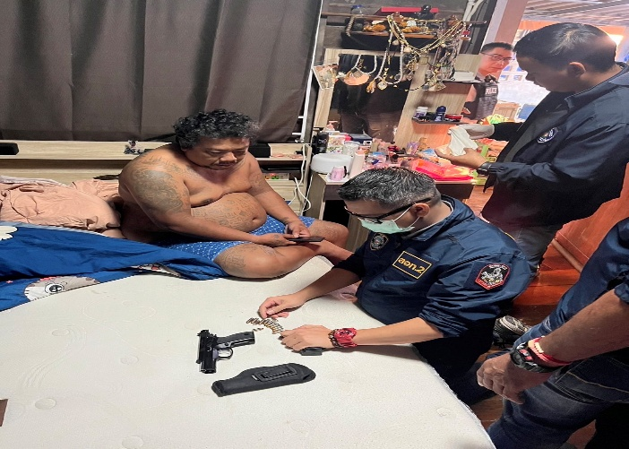
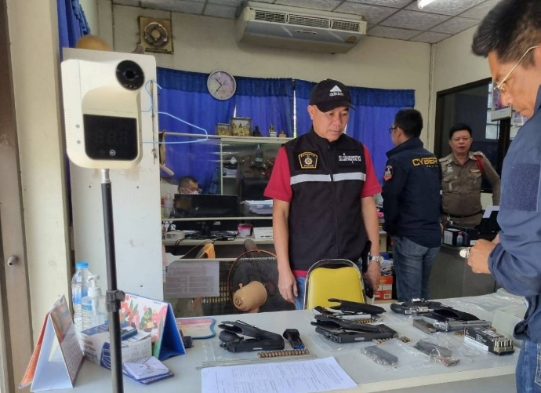

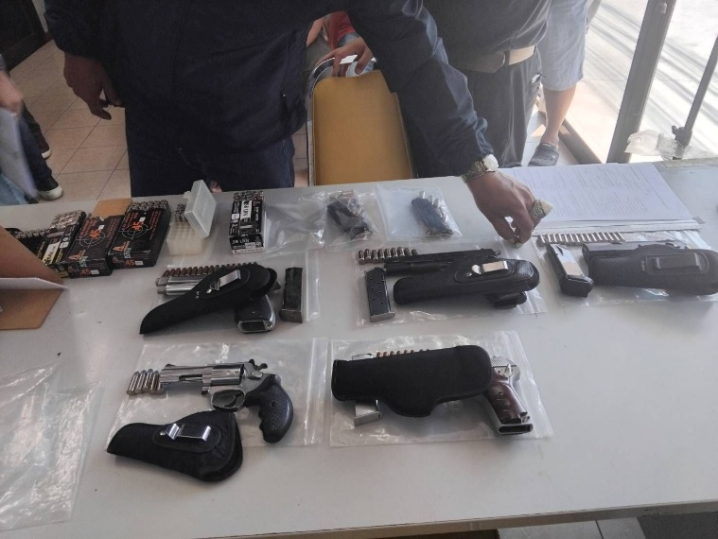

๓.2 เมื่อวันที่ 7 มีนาคม 2567 พ.ต.ท.สมัชชา มหาพรหม รอง ผกก.สส.สภ.เมืองสมุทรสาคร พร้อมกำลัง ชุดสืบสวน สภ.เมืองสมุทรสาคร ได้มีการจับกุมตัวผู้ต้องหาชื่อ นายสุวัชชัย หรือ ต๋อย ชูเชิด อายุ 44 ปี หมายเลขประจำตัวประชาชน 3-7499-00022-66-0 ที่อยู่ 55/17 ถ.ธรรมคุณากร ต.โกรกกราก อ.เมืองสมุทรสาคร จว.สมุทรสาคร ในข้อหา “ จำหน่ายโดยการมีไว้ในครอบครอง เพื่อจำหน่ายซึ่งยาเสพติดให้โทษประเภท 1 (ยาบ้า) เป็นการกระทำเพื่อการค้า ” จำนวน ๑ ราย ผู้ต้องหา 1 คน พร้อมด้วยของกลาง ยาเสพติดให้โทษประเภท ๑ (ยาบ้า) ยาบ้าจำนวน 147 เม็ด สถานที่จับกุม บ้านเลขที่ 166ฉ ถ.ธรรมคุณากร ต.โกรกกราก อ.เมืองสมุทรสาคร จว.สมุทรสาคร
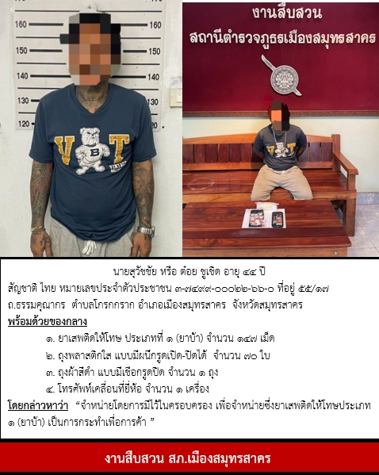

๓.3 เมื่อวันที่ 11 มีนาคม 2567 พ.ต.ท.สมัชชา มหาพรหม รอง ผกก.สส.สภ.เมืองสมุทรสาคร พร้อมกำลัง ชุดสืบสวน สภ.เมืองสมุทรสาคร ได้มีการจับกุมตัวผู้ต้องหาชื่อ นายระภีพงษ์ หรือ หมู เจริญสุข อายุ 41 ปี หมายเลขประจำตัวประชาชน 5-7401-00061-18-9 ที่อยู่ 154 ม.6 ต.ท่าทราย อ.เมืองสมุทรสาคร จว.สมุทรสาคร ในข้อหา “ มียาเสพติดให้โทษประเภท1 (ยาบ้า) ไว้ในครอบครองโดยไม่ได้รับอนุญาต ” จำนวน ๑ ราย ผู้ต้องหา 1 คน พร้อมด้วยของกลาง ยาเสพติดให้โทษประเภท ๑ (ยาบ้า) ยาบ้าจำนวน 6 เม็ด สถานที่จับกุม บริเวณหน้าบ้านเลขที่ 154 หมู่ที่ 6 ต.ท่าทราย อ.เมืองสมุทรสาคร จว.สมุทรสาคร

๓.4 เมื่อวันที่ 11 มีนาคม 2567 พ.ต.ท.สมัชชา มหาพรหม รอง ผกก.สส.สภ.เมืองสมุทรสาคร พร้อมกำลัง ชุดสืบสวน สภ.เมืองสมุทรสาคร ได้มีการจับกุมตัวผู้ต้องหาชื่อ นายมานพ หรือ ต๋อง จันทร อายุ 43 ปี หมายเลขประจำตัวประชาชน 3-7499-00486-75-5 ที่อยู่ 51/23 หมู่ที่ 3 ต.บ้านฉาง อ.เมืองปทุมธานี จว.ปทุมธานี
ในข้อหา “ มียาเสพติดให้โทษประเภท1 (ยาบ้า) ไว้ในครอบครองโดยไม่ได้รับอนุญาต ” จำนวน ๑ ราย ผู้ต้องหา 1 คน พร้อมด้วยของกลาง ยาเสพติดให้โทษประเภท ๑ (บ้า) จำนวน 8 เม็ด สถานที่จับกุม บริเวณหน้าบ้านเลขที่ 154 หมู่ที่ 6 ต.ท่าทราย อ.เมืองสมุทรสาคร จว.สมุทรสาคร

๓.5 เมื่อวันที่ 11 มีนาคม 2567 พ.ต.ท.สมัชชา มหาพรหม รอง ผกก.สส.สภ.เมืองสมุทรสาคร พร้อมกำลัง ชุดสืบสวน สภ.เมืองสมุทรสาคร ได้มีการจับกุมตัวผู้ต้องหาชื่อ นายสุชาติ หรือ บอย กันดี อายุ 43 ปี หมายเลขประจำตัวประชาชน 3-1021-00730-94-4 ที่อยู่ 52/34 หมู่ที่ 7 ต.ท่าทราย อ.เมืองสมุทรสาคร จว.สมุทรสาคร ในข้อหา “ มียาเสพติดให้โทษประเภท1 (ยาบ้า) ไว้ในครอบครองโดยไม่ได้รับอนุญาต ” จำนวน ๑ ราย ผู้ต้องหา 1 คน พร้อมด้วยของกลาง ยาเสพติดให้โทษประเภท ๑ (บ้า) จำนวน 10 เม็ด สถานที่จับกุม บริเวณหน้าบ้านเลขที่ 154 หมู่ที่ 6 ต.ท่าทราย อ.เมืองสมุทรสาคร จว.สมุทรสาคร
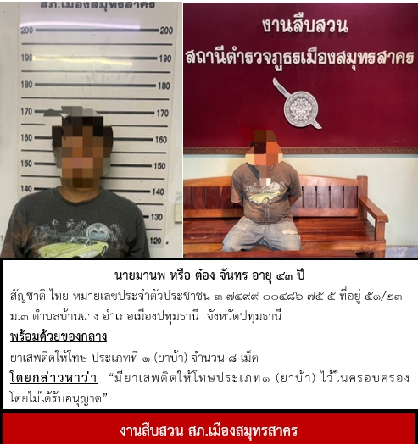

๓.6 เมื่อวันที่ 14 มีนาคม 2567 พ.ต.ท.สมัชชา มหาพรหม รอง ผกก.สส.สภ.เมืองสมุทรสาคร พร้อมกำลัง ชุดสืบสวน สภ.เมืองสมุทรสาคร ได้มีการจับกุมตัวผู้ต้องหาชื่อ นายเชาวลิต หรือ ต้น กิ่งแก้ว อายุ 40 ปี หมายเลขประจำตัวประชาชน 3-7401-00908-51-7 ที่อยู่ 58 หมู่ที่ 6 ต.นาดี อ.เมืองสมุทรสาคร จว.สมุทรสาคร ในข้อหา “ จำหน่ายโดยการมีไว้ในครอบครอง เพื่อจำหน่ายซึ่งยาเสพติดให้โทษประเภท 1 (ยาบ้า , ไอซ์) เป็นการกระทำเพื่อการค้า ” จำนวน ๑ ราย ผู้ต้องหา 1 คน พร้อมด้วยของกลาง ยาเสพติดให้โทษประเภท ๑ (ยาบ้า,ไอซ์) ยาบ้าจำนวน 74 เม็ด ไอซ์จำนวน 0.32

๓.7 เมื่อวันที่ 14 มีนาคม 2567 พ.ต.ท.สมัชชา มหาพรหม รอง ผกก.สส.สภ.เมืองสมุทรสาคร พร้อมกำลัง ชุดสืบสวน สภ.เมืองสมุทรสาคร ได้มีการจับกุมตัวผู้ต้องหาชื่อ นายธีรวัฒน์ หรือคิงส์ นาคอ่อน อายุ 42 ปี หมายเลขบัตรประชาชน 3740100301361 ที่อยู่ 103/4 ม.1 ต.นาดี อ.เมืองสมุทรสาคร จ.สมุทรสาคร ในข้อหา “ มีอาวุธปืนและเครื่องกระสุนปืนไว้ในความครอบครองโดยไม่ได้รับอนุญาต และพาอาวุธปืน ไปในเมือง หมู่บ้าน หรือทางสาธารณะโดยไม่มีเหตุจำเป็นเร่งด่วน ” จำนวน ๑ ราย ผู้ต้องหา 1 คน พร้อมด้วยของกลางอาวุธปืนจำนวน 1 กระบอก พร้อมเครื่องกระสุนจำนวน 26 นัด สถานที่จับกุม บริเวณหน้าบริษัทขนส่งเดอะคิงส์ ภายในตลาดทะเลไทย หมู่ที่ 1 ต.ท่าจีน อ.เมืองสมุทรสาคร จว.สมุทรสาคร

๓.8 เมื่อวันที่ 15 มีนาคม 2567 พ.ต.ท.สมัชชา มหาพรหม รอง ผกก.สส.สภ.เมืองสมุทรสาคร พร้อมกำลัง ชุดสืบสวน สภ.เมืองสมุทรสาคร ได้มีการจับกุมตัวผู้ต้องหาชื่อ นายสัมพันธ์ หรือ เผือก แดงศาลา อายุ 47 ปีหมายเลขบัตรประจำตัวประชาชน 3-7401-00573-27-2 ที่อยู่ 10 หมู่ที่ 6 ต.บางหญ้าแพรก อ.เมืองสมุทรสาคร จว.สมุทรสาคร ในข้อหา “ เสพยาเสพติดให้โทษประเภท 1 (ยาบ้า) โดยผิดกฎหมาย ” จำนวน ๑ ราย ผู้ต้องหา 1 คน

๓.9 เมื่อวันที่ 18 มีนาคม 2567 พ.ต.ท.สมัชชา มหาพรหม รอง ผกก.สส.สภ.เมืองสมุทรสาคร พร้อมกำลัง ชุดสืบสวน สภ.เมืองสมุทรสาคร ได้มีการจับกุมตัวผู้ต้องหาชื่อ นายซันเนียว อายุ 30 ปี สัญชาติเมียนมา ในข้อหา “ ยาเสพติดให้โทษประเภท1 (ยาบ้า) ไว้ในครอบครองโดยไม่ได้รับอนุญาต ” และ “ เป็นคนต่างด้าวหลบหนีเข้ามามีถิ่นที่อยู่ในราชอาณาจักรโดยไม่ได้รับอนุญาต ” จำนวน ๑ ราย ผู้ต้องหา 1 คน พร้อมด้วยของกลางยาเสพติด(ยาบ้า) จำนวน 6 เม็ด สถานที่จับกุม ริมเขื่อนโกรกกรากนอก ต.โกรกกราก อ.เมืองสมุทรสาคร จว.สมุทรสาคร

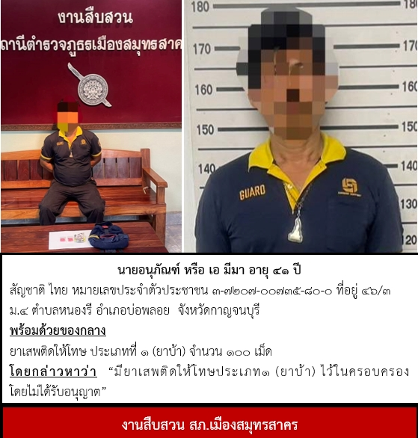
๓.10 เมื่อวันที่ 19 มีนาคม 2567 พ.ต.ท.สมัชชา มหาพรหม รอง ผกก.สส.สภ.เมืองสมุทรสาคร พร้อมกำลัง ชุดสืบสวน สภ.เมืองสมุทรสาคร ได้มีการจับกุมตัวผู้ต้องหาชื่อ นายอนุภัณฑ์ หรือ เอ มีมา อายุ 41 ปี หมายเลขประจำตัวประชาชน 3-7207-00735-80-0 ที่อยู่ 46/3 หมู่ที่ 4 ต.หนองรี อ.บ่อพลอย จว.กาญจนบุรี ในข้อหา “ มียาเสพติดให้โทษประเภท1 (ยาบ้า) ไว้ในครอบครองโดยไม่ได้รับอนุญาต ” จำนวน 1 ราย ผู้ต้องหา 1 คน พร้อมด้วยของกลางยาเสพติดให้โทษ ประเภทที่ 1 (ยาบ้า) จำนวน 100 เม็ด สถานที่จับกุม เพิงพักยาม บริษัทเอเชียกรีน ซอยถ่านหิน หมู่ที่ 7 ต.นาดี อ.เมืองสมุทรสาคร จว.สมุทรสาคร

๓.11 เมื่อวันที่ 19 มีนาคม 2567 พ.ต.ท.สมัชชา มหาพรหม รอง ผกก.สส.สภ.เมืองสมุทรสาคร พร้อมกำลัง ชุดสืบสวน สภ.เมืองสมุทรสาคร ได้มีการจับกุมตัวผู้ต้องหาชื่อ นายมานิตย์ หรือ โอ มากู่ อายุ 51 ปี สัญชาติ ไทย หมายเลขประจำตัวประชาชน 5-7401-00054-21-2 ที่อยู่ 17/1 ม.7 ตำบลนาดี อำเภอเมืองสมุทรสาคร จังหวัดสมุทรสาคร ในข้อหา “ มียาเสพติดให้โทษประเภท1 (ยาบ้า) ไว้ในครอบครองโดยไม่ได้รับอนุญาต ” จำนวน 1 ราย ผู้ต้องหา 1 คน พร้อมด้วยของกลางยาเสพติดให้โทษ ประเภทที่ 1 (ยาบ้า) จำนวน 172 เม็ด สถานที่จับกุม เพิงพักในซอยถ่านหิน หมู่ที่ 7 ต.นาดี อ.เมืองสมุทรสาคร จว.สมุทรสาคร

๓.12 เมื่อวันที่ 23 มีนาคม 2567 พ.ต.ท.สมัชชา มหาพรหม รอง ผกก.สส.สภ.เมืองสมุทรสาคร พร้อมกำลัง ชุดสืบสวน สภ.เมืองสมุทรสาคร ได้มีการจับกุมตัวผู้ต้องหาชื่อ นายพูนสุข หรือ ขุน เทศไชย อายุ 31 ปี หมายเลขประจำตัวประชาชน 1-7499-00314-59-1 ที่อยู่ 83/36 หมู่ที่ 2 ต.นาดี อ.เมืองสมุทรสาคร จว.สมุทรสาคร ในข้อหา “ มียาเสพติดให้โทษประเภท1 (ยาบ้า) ไว้ในครอบครองโดยไม่ได้รับอนุญาต ” จำนวน 1 ราย ผู้ต้องหา 1 คน พร้อมด้วยของกลางยาเสพติดให้โทษ ประเภทที่ 1 (ยาบ้า) จำนวน 6 เม็ด สถานที่จับกุม บริเวณซอยข้างโรงแรมท็อปอินน์ หมู่ที่ 2 ต.นาดี อ.เมืองสมุทรสาคร จว.สมุทรสาคร

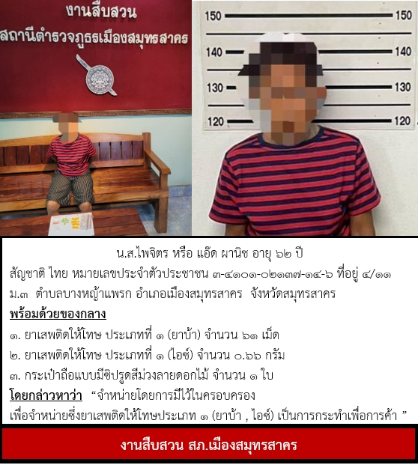
๓.13 เมื่อวันที่ 25 มีนาคม 2567 พ.ต.ท.สมัชชา มหาพรหม รอง ผกก.สส.สภ.เมืองสมุทรสาคร พร้อมกำลัง ชุดสืบสวน สภ.เมืองสมุทรสาคร ได้มีการจับกุมตัวผู้ต้องหาชื่อ น.ส.ไพจิตร หรือ แอ๊ด ผานิช อายุ 62 ปี หมายเลขประจำตัวประชาชน 3-4101-02137-14-6 ที่อยู่ 4/11 หมู่ที่ 3 ต.บางหญ้าแพรก อ.เมืองสมุทรสาคร จว.สมุทรสาคร ในข้อหา “ จำหน่ายโดยการมีไว้ในครอบครอง เพื่อจำหน่ายซึ่งยาเสพติดให้โทษประเภท 1 (ยาบ้า , ไอซ์) เป็นการกระทำเพื่อการค้า ” จำนวน 1 ราย ผู้ต้องหา 1 คน พร้อมด้วยของกลางยาเสพติดให้โทษ ประเภทที่ 1 (ยาบ้า,ไอซ์) ยาบ้าจำนวน 61 เม็ด ไอซ์จำนวน 0.66 กรัม สถานที่จับกุม ห้องเช่าไม่มีเลขที่ ซอยหอยพิม ต.โกรกกราก อ.เมืองสมุทรสาคร จว.สมุทรสาคร

๓.14 เมื่อวันที่ 28 มีนาคม 2567 พ.ต.ท.สมัชชา มหาพรหม รอง ผกก.สส.สภ.เมืองสมุทรสาคร พร้อมกำลัง ชุดสืบสวน สภ.เมืองสมุทรสาคร ได้มีการจับกุมตัวผู้ต้องหาชื่อ นายชัยยศ หรือ โอ๊ต ฉายะยันต์ อายุ 35 ปีหมายเลขประจำตัวประชาชน 1-7499-00314-59-1 ที่อยู่ 28 หมู่ที่ 3 ต.บ้านเกาะ อ.เมืองสมุทรสาคร จว.สมุทรสาคร ในข้อหา “ มียาเสพติดให้โทษประเภท1 (ยาบ้า) ไว้ในครอบครองโดยไม่ได้รับอนุญาต ” จำนวน 1 ราย ผู้ต้องหา 1 คน พร้อมด้วยของกลางยาเสพติดให้โทษ ประเภทที่ 1 (ยาบ้า) จำนวน 7 เม็ด สถานที่จับกุม 28 หมู่ที่ 3 ต.บ้านเกาะ อ.เมืองสมุทรสาคร จว.สมุทรสาคร

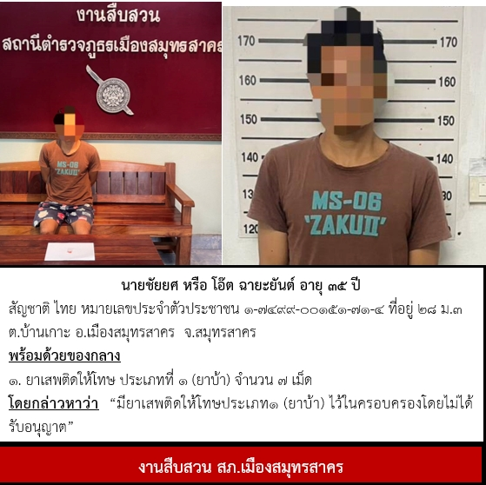

๓.15 เมื่อวันที่ 30 มีนาคม 2567 พ.ต.ท.สมัชชา มหาพรหม รอง ผกก.สส.สภ.เมืองสมุทรสาคร พร้อมกำลัง ชุดสืบสวน สภ.เมืองสมุทรสาคร ได้มีการจับกุมตัวผู้ต้องหาชื่อ นายสุชาติ หรือ ปู เบ็งบวร อายุ 54 ปี หมายเลขประจำตัวประชาชน 3-7499-00104-80-1 ที่อยู่ 8/27 หมู่ที่ 6 ต.บางหญ้าแพรก อ.เมืองสมุทรสาคร จว.สมุทรสาคร ในข้อหา “ จำหน่ายโดยการมีไว้ในครอบครอง เพื่อจำหน่ายซึ่งยาเสพติดให้โทษประเภท 1 (ยาบ้า) เป็นการกระทำเพื่อการค้า ” จำนวน 1 ราย ผู้ต้องหา 1 คน พร้อมด้วยของกลางยาเสพติดให้โทษ ประเภทที่ 1 (ยาบ้า) จำนวน 75 เม็ด สถานที่จับกุม บ้านไม่มีเลขที่ ซอยชลประทาน ม.6 ต.บางหญ้าแพรก อ.เมืองสมุทรสาคร จว.สมุทรสาคร
